预设：

研究一列车在其单行线路上的情况

记该线路从起点到终点各站点为点0,1,2…,L，共L+1个站点

需要知道三个数据：

1.意愿出行人数矩阵

记任意两站点i,j间的意愿出行人数为 $p_{ij}$，矩阵 $P={\left(p_{ij}\right)}_{(L+1)×(L+1)}$ 为意愿出行人数矩阵。P的特征：下三角，对角线为0。

可能的获得方式：不知道12306是否会有抢票人数统计数据；或者可以根据外来务工人员数量合理估计。此处问题即为评估铁路交通运输量需求，也许会有这方面的论文可以参考。

2.票额矩阵

记任意两站点i,j间的票额为 $c_{ij}$，矩阵 $C={\left(c_{ij}\right)}_{(L+1)×(L+1)}$ 为票额矩阵。C的特征：下三角，对角线为0。

可能的获得方式：查阅资料，通过论文、新闻报道、铁路官网等方式。我通过查阅论文了解到，“铁路客票系统现有的票额分配方式主要是以计划为主，临时调度为辅”，即提前制订票额的分配计划，且这个计划在一两年内是固定的。

3.任意一个站点进出站人数

记任意一个站点i的进站人数i+，出站人数i-，可列出进出站人数矩阵

$$I={\left(\begin{matrix}0+ & 1+ & … \\ 0- & 1- & …\end{matrix}\begin{matrix}… & L+ \\ … & L-\end{matrix}\right)}_{2×(L+1)}$$

需要这个数据是因为，要通过它计算任意两个站点i,j，从i出发到达j的人数 $k_{ij}$（包括直达和分段到达），所以如果能直接得到 $k_{ij}$，就不需要I矩阵了。

补充：

列车、起始站你来选择，初步希望 $15≤L+1≤20$（因为查资料发现广东到上海大概16站，上海到东北大概25站）

看到一个挺好的数据库，说不定可以查到：

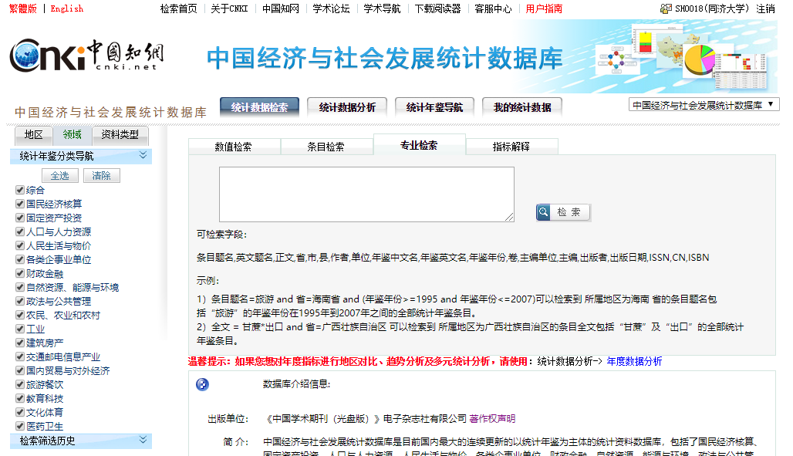

我在这里面查到一本《中国铁道年鉴》，下载了“十三、统计资料”，没仔细看，看到里面有两个按城市分的“全国铁路客运量”和“全国铁路客运周转量”，不知道能不能有用。

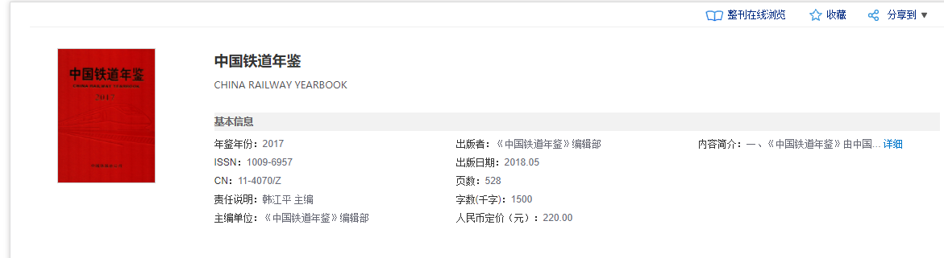

如果以上数据非常难以获得，就需要合理的编造数据了，这部分任务交给你，我们继续建立公式模型，最后需要把你得到的数据带到公式里计算出结果，从而看出是否公平（公平性指标我们会建立好）。